数据结构与算法基础课程实验报告
实验5：排序算法实验比较
姓名 | 卢兑玧 |  | 院系 | 计算机学院 |  |  | 学号 |  |  | L170300901
任课教师 |  | 臧天仪 |  |  | 指导教师 | 臧天仪
实验地点 |  | 格物楼207 |  |  | 实验时间
实验课表现 |  | 出勤、表现得分10% |  |  | 实验报告  得分40% |  |  | 实验总分
 |  | 操作结果得分50%
实验目的：
排序算法是数据处理的最基本和最重要的操作。
其目的是将一组“无序”的记录序列调整为“有序”的记录序列。
实验内容：
实现一组经典的排序算法，通过实验数据的设计，考察不同规模和分布的数据对排序算法运行时间影响的规律，验证理论分析结果的正确性。
实验要求：（学生对预习要求的回答）（10分） |  |  |  |  |  |  |  |  | 得分：
实现冒泡排序和快速排序
第一个循环表示n-1趟即可完成排序。
每一趟将最大的数调换位置到未排序数字的末尾
实验过程中遇到的问题如何解决的？（10分）（着重从软件调试、质量保证、结果分析方面进行阐述） |  |  |  |  |  |  |  |  | 得分：
问题1： 考虑了如何制作大规模的数据
使用随机函数数据随机调整， 用宏观易于改变数字
问题2：
本次实验的体会（结论）（10分） |  |  |  |  |  |  |  |  | 得分：
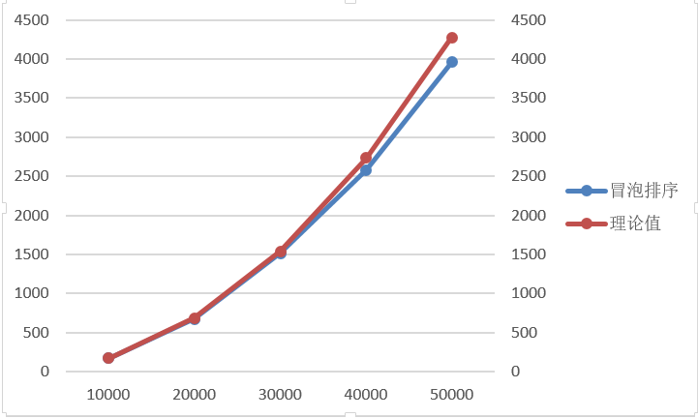
以n=10000为基准时，n=50000时理论和实际有一些偏差。怀疑是n=10000的实测时间可能是高于平均时长，所以我又以n=50000为基准做出下表。
数据规模 10000 20000 30000 40000 50000
实际时间（ms） 171.1 669.75 1513.8 2580.85 3956.85
理论时间 （ms） 158.274 633.096 1424.466 2532.384 3956.85
思考题：（10分）
思考题1：（10分） |  |  |  |  |  |  |  |  | 得分：
思考题1：请说明实验中的排序算法的时间复杂度，并给出解释
冒泡排序的平均时间复杂度：第i趟排序需要进行n-i次比较，一共要进行n-1趟排序，所以由求和公式得一共要进行n(n-1)/2次的比较操作，移动操作次数也在n²级别，所以时间复杂度为O(n²)
指导教师特殊评语：
指导教师签字：
日期：

